Nutzung von CA-Zertifikaten in Adobe Acrobat
Damit in Windows eingebundene CA-Zertifikate von Adobe Acrobat in Form von „digitalen Unterschriften“ als gültig anerkannt werden, muss noch eine Einstellung vorgenommen werden.

Konfiguration
- Gehen Sie zur Konfiguration in Adobe Acrobat auf „Bearbeiten“, und dann auf „Einstellungen…“.
- Dort wählen Sie dann unter „Kategorien:“, den Punkt „Unterschriften“ und klicken unter „Überprüfung“, auf „Weitere…“.
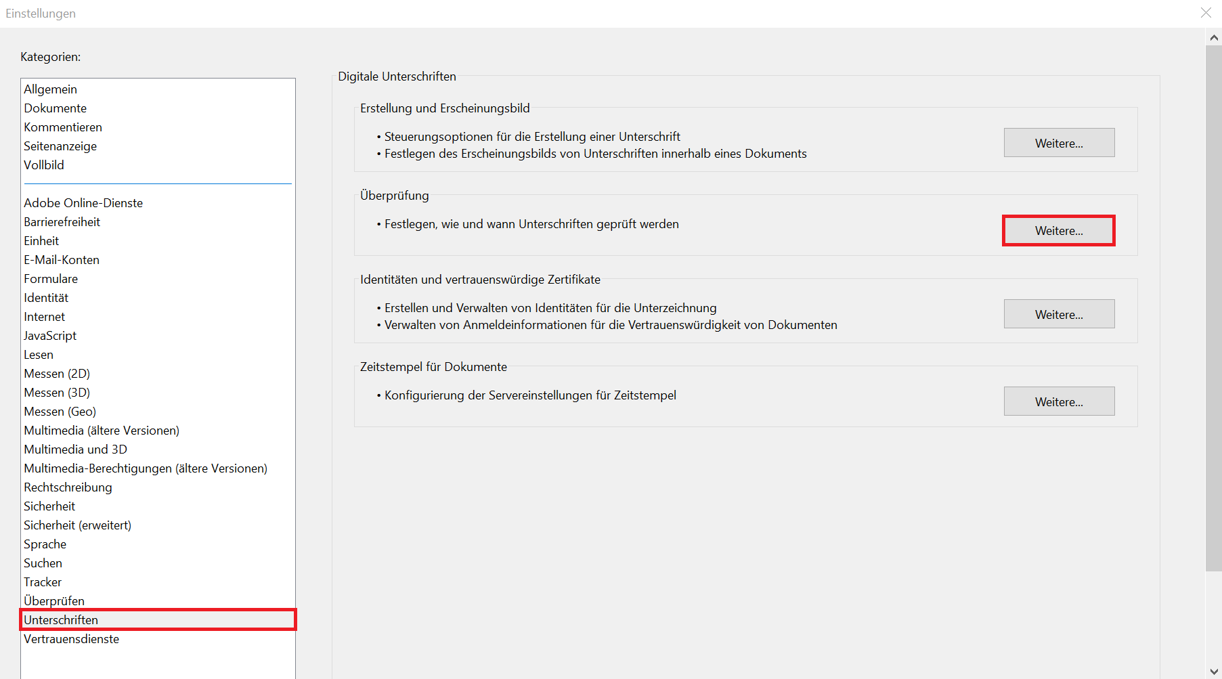
- Unter dem Punkt „Windows-Integration“ setzen Sie dann einen Haken bei „Überprüfen von Unterschriften“ und bei „Überprüfen von zertifizierten Dokumenten“
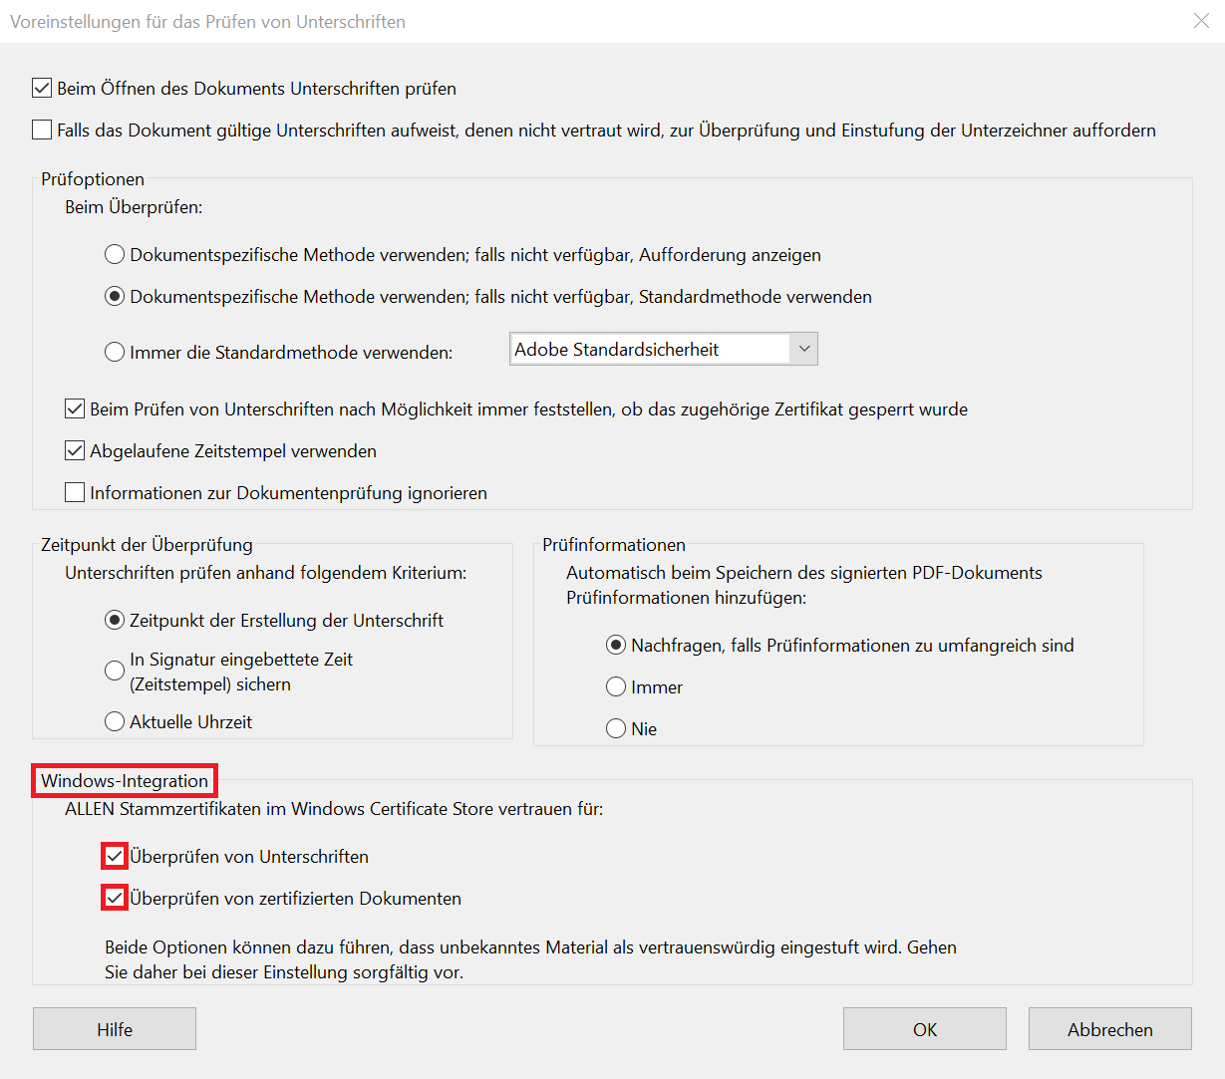
- CA-Zertifikate aus dem WIndows-Zertifikatsspeicher sollten nun anerkannt werden

